**لیست حاضرین در مجمع صندوق سرمایه­گذاری اختصاصی بازارگردانی ملت**

**موضوع : تغییر هزینه های صندوق**

مجمع صندوق راس ساعت 15 روز 14/12/1400 به شرح زیر تشگیل گردید:

**رئیس مجمع :** آقای مسعود بابایی کیاپیبه نمایندگی از بانک ملت

**ناظر مجمع :** آقای حمید خیل نژاد به نمایندگی از گروه مالی ملت

**ناظر مجمع :** آقای امیر حسین راسخی نژادبه نمایندگی از شرکت مشاور سرمایه گذاری ایرانیان تحلیل فارابی

**دبیر مجمع :** آقای رسول رحیم نیا به نمایندگی از شرکت تامین سرمایه بانک ملت

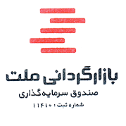 رسول رحیم نیا